蒲公英班动态表
- 综合：有趣的竹蜻蜓（飞天仙子）
 | 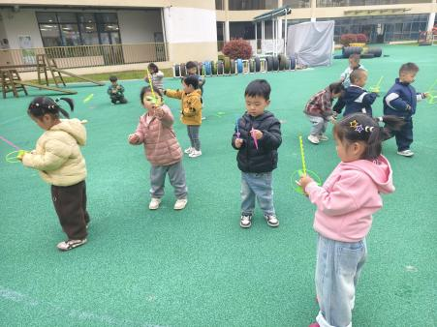 | 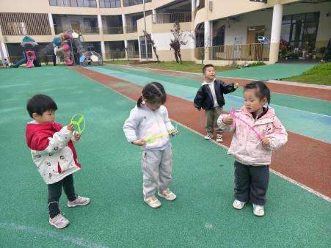
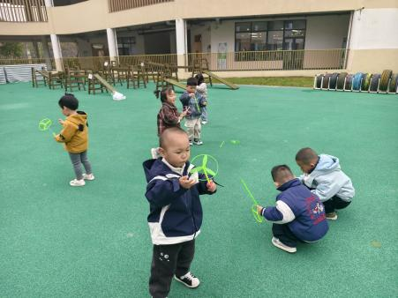 | 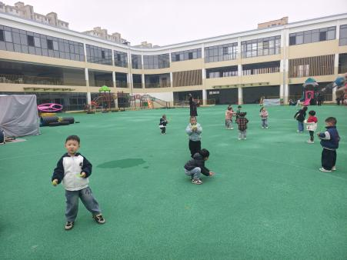 | 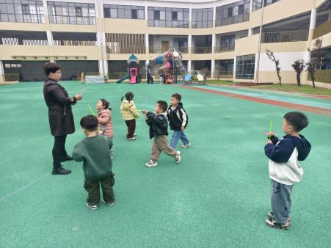
认知目标：初步感知竹蜻蜓（飞天仙子）的基本构造（如叶片、转轴、手柄），在操作中体验“搓动—旋转—上升”的简单因果关系。
动作与技能目标：尝试用双手配合搓动手柄，将竹蜻蜓向上放飞，锻炼手眼协调能力和上肢大肌肉动作（如发力、伸展、跟随目标移动）。
情感与社会性目标：在游戏中体验成功放飞竹蜻蜓的乐趣，愿意反复尝试，获得初步的成就感与自信心，并能在同伴或教师的鼓励下继续参与活动。
二、运动：小山坡
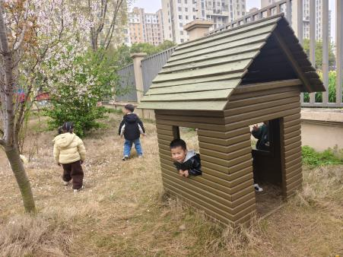 | 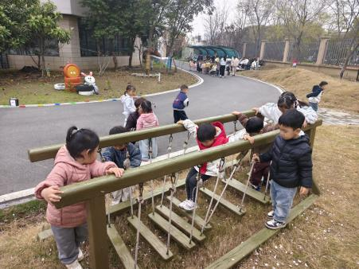 | 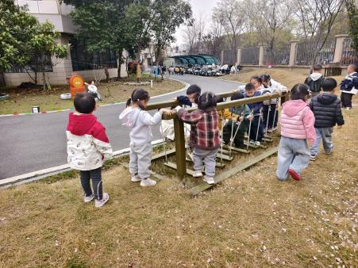
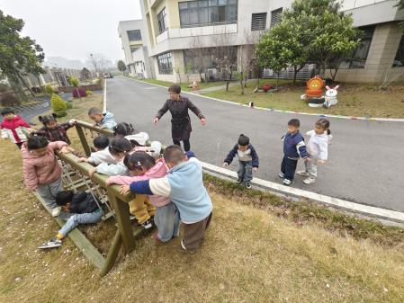 | 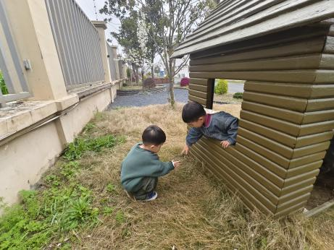 | 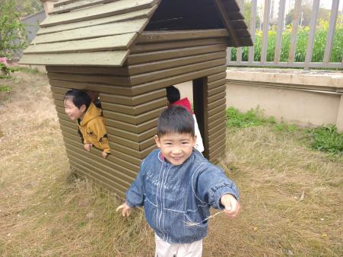
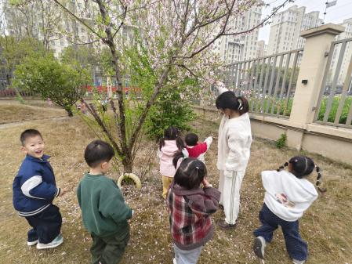 | 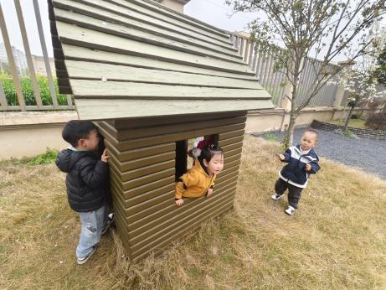 | 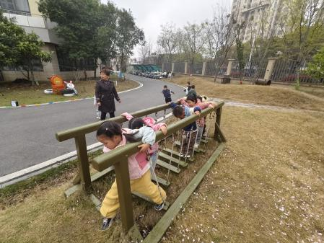
三、早点：鲜牛奶、红薯
午餐：白米饭、清蒸鸦片鱼、肉沫包菜、青菜木耳鸡蛋汤
午点：小番茄、梨子、刀切馒头、酸奶

